**TP : Mesure de la distance d’une étoile**

**Objectif :** Connaître l’ordre de grandeur des dimensions des différentes structures des édifices organisés.

La parallaxe annuelle est une méthode qui permet de connaître la distance d'une étoile en mesurant un angle.

**I / Principe de la méthode de la parallaxe :**

**1/ Présentation :**

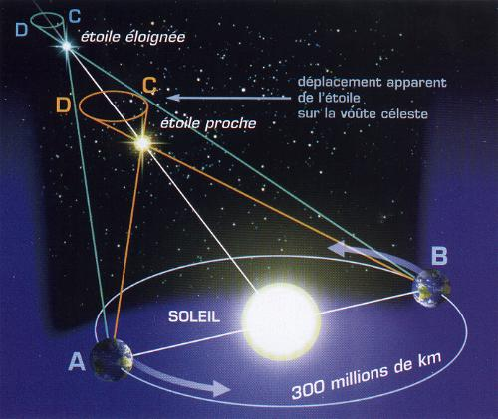La distance d'un astre peut être donnée par sa parallaxe. Il s'agit de l'angle sous lequel est vue la distance Terre-Soleil depuis cet astre. Cet angle est obtenu en mesurant la direction de l'astre à six mois d'intervalle (voir schéma ci-contre).

Durant cette période, la Terre a parcouru la moitié de son orbite annuelle. Entre la première et la deuxième observation, elle se trouve de part et d'autre du Soleil et le même astre est ainsi vu sous 2 angles différents. Cet écart angulaire est, par construction, le double de la parallaxe. La connaissance de cette parallaxe, ajoutée à celle de la mesure de la distance Terre-Soleil, donne immédiatement (à l'aide d'une formule trigonométrique, voir ci-dessous) la distance entre l'astre et la Terre.

Cette méthode s'applique aux objets du système solaire et aux étoiles proches. Il faut cependant préciser que dans le cas des étoiles, la parallaxe est toujours inférieure à 1["](javascript://) (1° divisé par 3600), donc difficile à mesurer. Au-delà de 1000 années-lumière, les parallaxes ne sont plus mesurables, d'autres méthodes sont alors utilisées.

**2/ Aspect théorique :**

Le demi-grand axe de l’orbite terrestre *ST* (*S* pour Soleil et *T* pour Terre) est vu depuis une étoile *E* sous un angle , appelé parallaxe annuelle de *E*.



*S* représente le Soleil et *T* la Terre. L’étoile « proche » *E* semble décrire, en six mois d’intervalle, une petite ellipse par rapport aux étoiles plus lointaines. Le demi-grand axe de cette ellipse apparente, mesurée en secondes d’arc, est la parallaxe annuelle de *E*.



Le triangle STE est rectangle en S. On peut écrire : $\tan{ω= }\frac{ST}{SE }$ où ST est le demi-grand axe de l’orbite terrestre et SE la distance cherchée (on pourrait considérer que SE et TE sont égales, vu la valeur négligeable de  ).

Par ailleurs, la mesure d’angle  , exprimée en radians, est elle aussi très petite, donc on peut faire l’approximation tan  .

On en déduit :  ou encore : SE  

On peut exprimer ST en Unités Astronomiques (UA). Donc on obtient : *SE*   où  est en radians. (1 radian = $\frac{180}{π}$ °)

*Rappel : Une unité astronomique vaut environ 149 597 871 km.*

De plus, de manière à encore simplifier les calculs, on définit en astronomie une nouvelle unité de distance : le parsec

(pc) avec 1pc = 206 265 UA. On dira qu’une étoile est située à 1 pc si sa parallaxe est égale à 1 seconde d’arc.

D’où si SE est exprimé en pc : *SE*   où  est en seconde d’arc, 3 600e partie du degré soit 1° = 3600".

**II/ Approche expérimentale :**

**1/ Mise en évidence du phénomène :**

***Protocole :***

* Placer horizontalement une règle graduée à environ 30 cm de vos yeux et observer la pointe d’un crayon situé à 1 m de vous (cette distance correspond approximativement à la longueur du bras tendu).
* Fermer un œil et faire correspondre le zéro de la règle avec la pointe du crayon.
* Ouvrir l’autre œil en fermant le premier.
* Avec le deuxième œil, quelle graduation correspond à la pointe du crayon ?

***Questions :***

**1/** Faire un schéma à l’échelle 1 cm pour 10 cm, dans un plan horizontal, représentant la pointe du crayon et la règle.

**2/**Tracer les rayons lumineux partant de la pointe et passant par les graduations repérées. Placer ensuite vos yeux.

**3/** Expliquer pourquoi la graduation visée change quand on regarde avec l’autre œil.

**4/** Déterminer la parallaxe de la pointe de crayon et l’écartement des yeux.

**2/ La parallaxe :**

***Protocole :***

 Planter une aiguille sur le bord supérieur (près du coté le plus proche du milieu de la salle)de la feuille on a le point 1 A au bord de la feuille.

 Placer la planche en position 1 (le plus près possible des bords de la table).

 Viser l’objet et placer une deuxième aiguille en B de manière telle que les deux aiguilles et l’objet soient alignés (voir schéma ci-dessous).

 Déplacer la planche d’une longueur L (position 2) : la première aiguille se trouve en 2 A .

 Mesurer la longueur L.

 Viser une nouvelle fois l’objet et placer une 3ème aiguille en C de manière telle que les deux aiguilles A et C et l’objet soient alignés. Mesurer la distance BC entre les deux aiguilles B et C.



***Utilisation des mesures***

Sachant qu’on connaît L, d et BC et qu’on cherche D, écrire la relation de Thalès qui permettra de calculer D et faire le calcul. Faire une vérification du résultat avec un mètre- ruban ou un décamètre.

**III/ Application pour Proxima du Centaure**

Déterminer la distance à laquelle se situe l'étoile la plus proche du Soleil. Sa parallaxe annuelle est de 0.76".